和合期货沪金周报（20181112--20181116）
翟璐
从业资格证号：F3020441
投询资格证号：Z0011873
电话：0351-7342558
邮箱：zhailu@hhqh.com.cn

- 沪金期货合约本周走势及成交情况
1，沪金主力本周下跌反弹
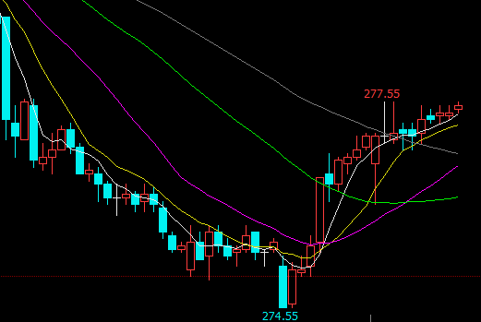

2，沪金本周成交情况
11月12日--11月16日，沪金指数总成交量80.7万手，较上周增加6万手，总持仓量28.1万手，较上周减仓1万手，沪金主力本周下跌反弹，主力合约收盘价277.50，比上周收盘价下跌0.43%。

- 影响因素分析
- 宏观面
美国10月CPI上涨0.3%，符合预期，同比上涨2.5%，符合预期，剔除波动较大的食品和能源部分，核心CPI环比上涨0.2%，同比上涨2.1%，通胀压力正在加剧，部分原因是因为失业率处于近49年以来最低以及强劲的国内需求。10月份零售销售数据，表现好于预期和前值，具体数据显示美国10月零售销售月率录得0.8%，高于预期值0.3个百分点，前值为0.1%，美国10月核心零售销售月率录得0.7%，高于预期值0.2个百分点，前值为-0.1%，10月就业报告显示，薪资同比增幅创九年半高位。分析指出，10月零售销售进一步印证，美国劳动力市场状况正在收紧，薪资增长将继续加速，同时也意味着美国经济持续强劲，市场对美联储年内再次加息的预期升温，从而推动美元展开反弹，对黄金构成下行压力。
11月14日英国首相召开了关键的内阁会议，讨论英国与欧盟谈判团队达成的脱欧协议草案，时长接近六个小时，发表声明称协议获得了内阁的支持，随后硬脱欧派可能对她发起不信任投票，英媒称她将迎来重大挑战，英国官员刮起“离职潮”，投资者对无协议脱欧的担忧再次加剧，恐慌指数飙升至10月31以来新高，英镑狂泻收跌1.79%。
2、供需端
尽管黄金在10月份大涨之后下跌。“黄金ETF持仓连续5周增仓，是一年多中增持周期最长的。”世界最大的黄金ETF，SPDR黄金股上周持仓为755.23吨，本月初为730.17吨，周一持仓较上日增加6.77吨，当前持仓量为762吨。
世界黄金协会发布了全球黄金ETF需求以及持仓量的最新数据。2018年10月，全球黄金ETF和类似产品的黄金持仓总量增加16.5吨，上升至2346吨，相当于流入资金10亿美元。这是近四个月以来首次录得月度流入。主要因本月黄金价格表现良好，投资者寻求安全资产的投资流入，以及美元对冲黄金产品愈发受到投资者追捧。
- 美元指数本周走势
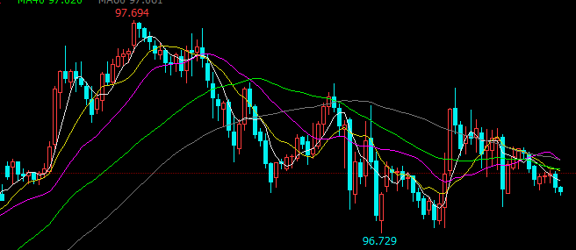
本周初美国经济数据的预期也比较乐观，上周五公布的PPI等经济数据都表现较好，本周多位美联储官员也可能会发表鹰派讲话，而英镑和欧元分别为脱欧前景和意大利预算问题拖累，美元指数本周初延续涨势，创今年新高记录达97.694，周四英国首相召开了关键的内阁会议，讨论英国与欧盟谈判团队达成的脱欧协议草案，获得了内阁的支持，周三美股抛售加大，原油也强势反弹，美元指数有所回落，短线退守至97关口，大趋势上美元还是维持涨势不变，随着在12月加息，走势上整体看多不变。

- 后市行情研判
11月14日英国首相召开了关键的内阁会议，讨论英国与欧盟谈判团队达成的脱欧协议草案，时长接近六个小时，发表声明称协议获得了内阁的支持，受此消息影响增加了对黄金价格的支撑，周三美股抛售加大，助长了市场的避险情绪，原油也强势反弹，黄金获得支撑大涨，盘面看今日沪金下探踩到60日均线后大幅上涨，破坏了近期下跌走势，美元指数多头趋势没有改变，后市沪金可能震荡盘整走势。

- 交易策略建议
建议下周暂时观望。

风险揭示：您应当客观评估自身财务状况、交易经验，确定自身的风险偏好、风险承受能力和服务需求，自行决定是否采纳期货公司提供的报告中所给出的建议。您应当充分了解期货市场变化的不确定性和投资风险，任何有关期货行情的预测都可能与实际情况有差异，若您据此入市操作，您需要自行承担由此带来的风险和损失。
免责声明：本报告的信息均来源于公开资料，本公司对这些信息的准确性和完整性不作任何保证，文中的观点、结论和建议仅供参考，不代表作者对价格涨跌或市场走势的确定性判断，投资者据此做出的任何投资决策与本公司和作者无关。
本报告所载的资料、意见及推测仅反映本公司于发布日的判断，在不同时期，本公司可发出与本报告所载资料、意见及推测不一致的报告，投资者应当自行关注相应的更新或修改。

和合期货投询部
联系电话：0351-7342558
公司网址：http://www.hhqh.com.cn

和合期货有限公司经营范围包括：商品期货经纪业务、金融期货经纪业务、期货投资咨询业务、公开募集证券投资基金销售业务。

